寻路系统文档

主体思想
根据地图的连通性，生成图的节点。然后在每个房间中，利用A*算法选择性的对图的节点进行可行走检测，如果可以行走，则生成一条边并保存可行走的路径，每个房间都会有边的集合。根据生成的节点和所有边，构建图。然后利用Dijkstra算法寻找一条最短路径，然后依据起点到图的第一个节点的路径加上每条边所保存的路径再加上最后一个节点到终点的路径得到最后的寻路结果。

方案出发点
防止在使用A*时对起点和终点位置不明确，以及对地图进行多遍的A*寻路。

时间主要花费
a. 房间UpDate（既重新生成边）时，A*所花费的时间。
b. 起点到起点所在的房间的各个节点的位置A*所花费的时间，以及最后一个节点位置到终点所花的时间。
c. 在一个图中寻找最短路径所花费的时间。

图节点的构造
根据连通点之间的距离来确定一个连通点生成的节点数。如连通点为门，则生成一个图的节点，该节点属于两个房间。如连通点为楼梯之类，则生成两个图的节点，同时生成一条边，边的权值为楼梯的长度或其他，并将生成的图节点保存与节点对应的房间或区域。如下图所示。
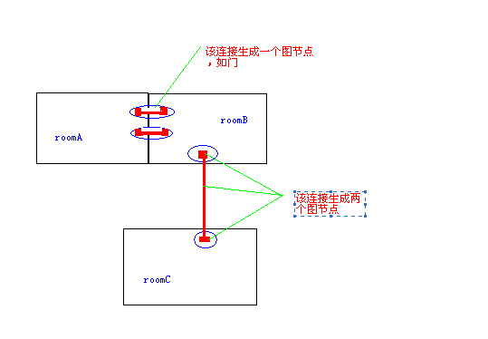
图 1

图边的构造
在房间内对每两个节点进行检测，若没有相同的连通性，则利用A*对其进行检测。如果可行，则生成一条边，如下图所示。每个房间的边加上在生成节点时所生成的边构建边的集合。
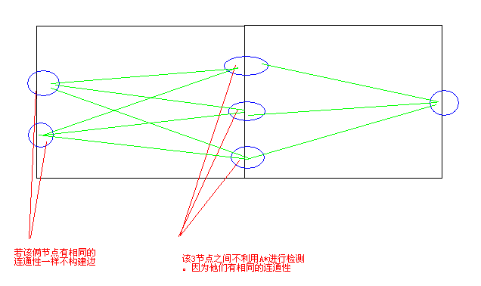
图2

开始节点与目标节点的选择
目前默认处理4个开始节点和一个终点节点。把起点作为一个新的节点增加到图中，然后对起点和起点房间的节点（不多于默认值）做A* ,可行则产生一条边。终节点为终点房间节点列表的第一个节点。

优化
构建边时，若两点间能直接行走，则不使用A*算法。为了使寻路结果看起来比较自然，对结构集的点进行两点间是否可直线行走的路径优化。

两点间直线可行走算法产生的问题：如下图所示
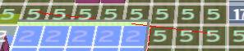
图3

常见问题
- 由于开始起点的选择个数有限，有可能出现在起始房间内，先从A->B节点，在从B->C,节点，而A->C节点是可行的。如下图所示。
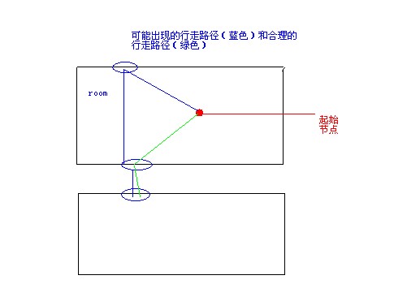
图4
- 由于目前只选取一个终点房间的节点进行寻路，有可能出现一些不合理的路径出现或不合理的寻路结果。以上情况都属于可控的。

程序对应类及函数说明
AStar类 A*算法类

ALGraph类 用邻接表实现的有向图的类
ALGraph::dijkstra() 最短路径算法

ModleMap类 保存地图阻挡信息，及连通性类

searchSystem类 寻路类
searchSystem::findPath() 寻路主体函数
searchSystem::canLineThrough 两点间是否可直线行走

